**Раздел 14: Избор на палиативни грижи**

Упражнение 3: Как да избера палиативна грижа?

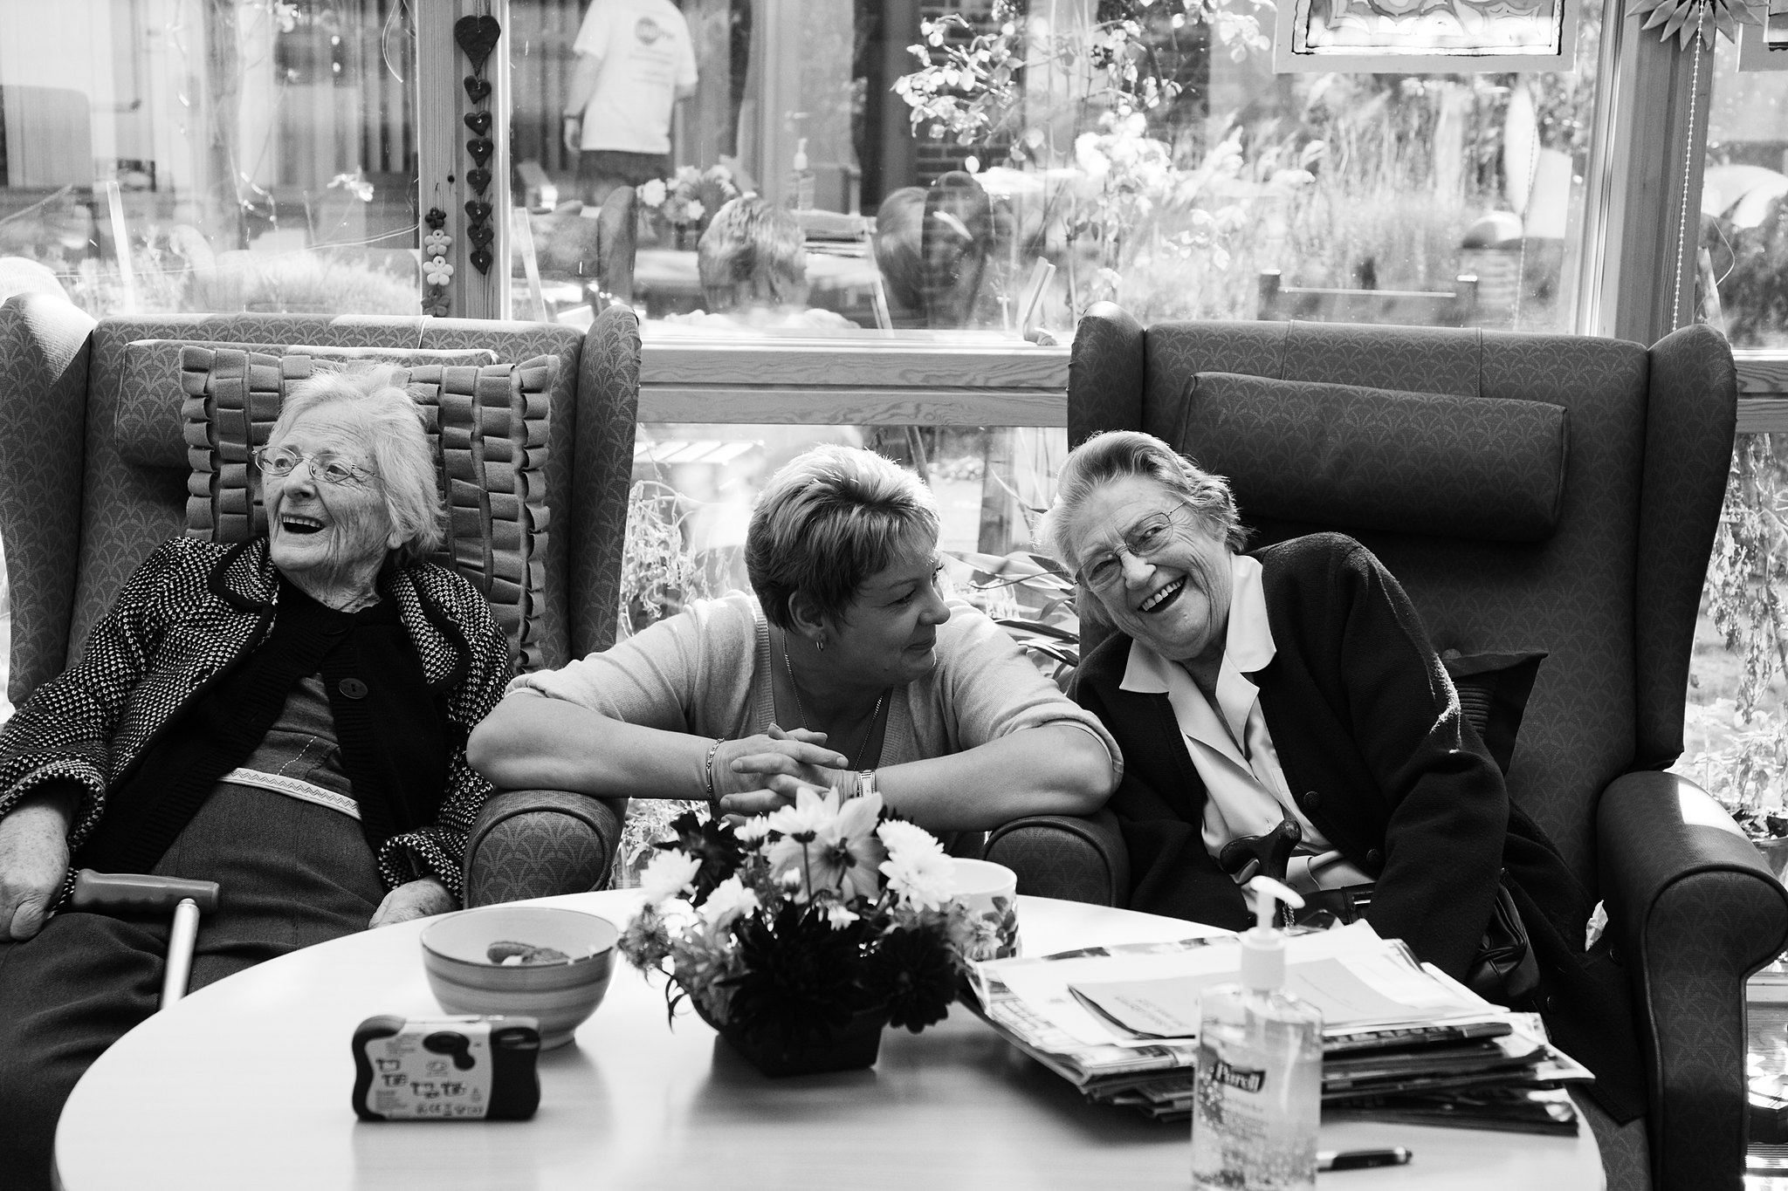

## Дейност 1: Първи стъпки при избор на палиативна грижа (История & Куиз)

**Стъпки:**

**1.** СХИУ трябва да прочете историята;

**2.** След това трябва да отговорите на три въпроса с по три възможни отговора.

**История - Крис избира услуги за палиативни грижи Част I**

Когато Крис почувства, че е по-добре да потърси и да получава палиативни грижи, неговият болногледач Изабел му помогна много. Тя предостави на Крис много полезна информация за това с какво да започне първо. Крис и Изабел откриха заедно кои са доставчиците на услуги за палиативни грижи в региона. Скоро след това Крис посети своя лекар и го помоли за препоръка. Тъй като Крис не се чувстваше комфортно в дома си, той искаше бързо да намери добър хоспис, където да се чувства по-добре. Затова беше важно да се намери хоспис, за който списъкът с чакащи не беше твърде дълъг. За щастие, след 10 дни активно търсене те намериха място в покрайнините на същия град, където той живее. Първо, Крис и Изабел посетиха хосписа, за да може Крис да види каква е обстановката, както и да се срещне с екипа на хосписа. Той беше доволен, когато видя удобните и добре оборудвани стаи, красивата цветна градина и хубавата гледка към най-близката планина. Другите жители, които Крис срещна там, изглеждаха спокойни и добре обгрижвани. След посещението Крис имаше много въпроси, преди да направи окончателния си избор.

1. Каква беше първата стъпка, която Крис и Изабел направиха при избора на услуги за палиативни грижи?

|  |  |  |
| --- | --- | --- |
| businessman-examining-papers-table | A | Те попълниха всички необходими документи за кандидатстване и ги подадоха. |
| C:\Users\Admin\AppData\Local\Microsoft\Windows\INetCache\Content.Word\114060-OOYHOE-336.jpg | B | Те се опитаха да открият кои са доставчиците на палиативните грижа в региона, където Крис живее. |
| young-female-doctor-with-clipboard-talking-cell-phone-white-background | C | Те чакаха личния лекар на Крис да му се обади и да го покани за консултация. |

2. Защо Крис реши да посети хосписа предварително?

|  |  |  |
| --- | --- | --- |
| hospital-room-with-bed-wheels-illustration_1262-16333 | A | Тъй като искаше да види обстановката в хосписа, стаите, както и да се срещне с членовете на персонала. |
| 50531084568_c8143c9c3e_w | B | Защото той искаше да провери колко далеч е хосписът от дома му и дали болногледачката му Изабел ще има право да го посещава. |
| C:\Users\Admin\AppData\Local\Microsoft\Windows\INetCache\Content.Word\elderly-male-does-know-what-kind-emotion-express.jpg | C | Крис не желаеше да посети хосписа, тъй като не беше сигурен дали това е позволено. |

|  |  |  |
| --- | --- | --- |
| C:\Users\Admin\AppData\Local\Microsoft\Windows\INetCache\Content.Word\50531084568_c8143c9c3e_w.jpg | A | Провери дали има обществен транспорт, който да стигне до хосписа. |
| vector-illustration-retro-style-hand-giving-money-other-hand_1284-42589 | B | Провери каква е цената на услугата за палиативни грижи. |
| asian-young-main-group-hospital-professional | C | Колко на брой лекари работят в хосписа. |

3. Когато Крис вече не се чувстваше комфортно в дома си и започна да търси хоспис, на какво обърна внимание?